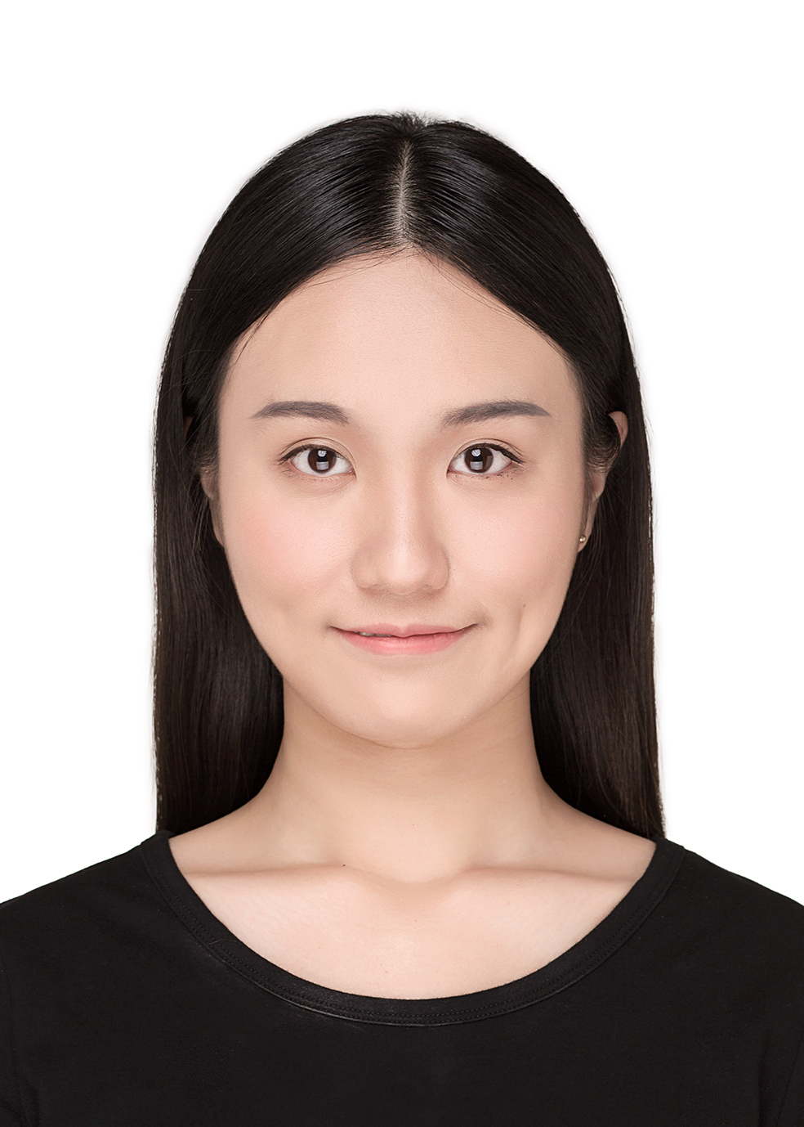**刘媛媛**

数据/ BI产品意向

teddyuan1995@gmail.com

+86 132-0712-4612

**自我评价**

* 用户运营经验：独立运营”春雨医生”首页栏目，输出运营策略并将其产品化
* 数据敏感：逻辑思维好，擅长抽象业务进行数据分析，有 BI 项目经验
* 学习能力：熟悉SQL，完成coursera沃顿商学院“运营分析”课程，英语口语熟练

**教育背景**

2012.9 - 2016.7 华中科技大学 材料成型及控制工程 本科

**工作经验**

**2016.7 – 2017.4 小米科技有限责任公司 小米网平台研发部 海外业务产品（唯一）**

**「数据分析」**

* 负责设计海外BI系统，拆解仓储物流业务核心指标，设计数据可视化模块。
* 抽象分析业务模型，并利用 SQL导出数据，解决仓储产能预测、时效评估等问题。
* 了解 BI 技术原理，并作为大部门代表，参与小米海外数据分析交流会。

**「电商后端产品」**

* 深入调研海外站库存管理、生产、物流等业务，从头到尾负责所有海外站WMS 3.0完整版本迭代（效率最高提升47%）。
* 熟悉电商后端系统全流程，梳理不同系统流程，解决各系统间逻辑混乱问题。

**「统筹项目从0到1」**

* 分析印度各区单量、订单类型及配送时效，组织物流、销售讨论新建德里仓（20%订单）。
* 调研印度电商政策，根据实际业务设计最优分仓售卖策略，并完成需求方案文档。
* 出差印度半月，组织第三方公司与小米72小时业务讨论会，全程翻译参与技术讨论。
* 作为项目经理角色，沟通国内外团队联调进度，确保项目4月底上线（配送时效提升50%）。

**2015.11 – 2016.3 北京春雨天下软件有限公司 用户运营部 实习生**

* 独立运营首页栏目“名医限量”，出具日/周流水报表，输出医生排序策略并将其产品化，周流水最高涨幅120%。
* 负责策划 4 个活动上线，PV 均过万，转化率最高提升 30%。